A8音乐力挺金钟奖 音乐伯乐基金打造“千里马”
2009-06-09
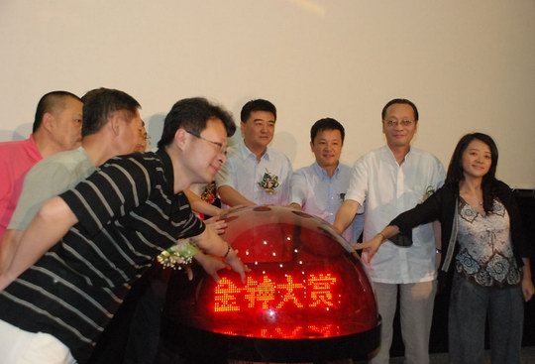
金钟奖联合发布会现场
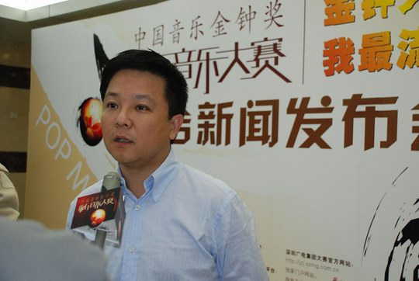
刘晓松发布会现场受访

新浪娱乐讯 6月8日，由深圳广电集团承办的中国音乐金钟奖流行音乐大赛联合发布会在深隆重举行。中国音协、深圳市委宣传部，深广电集团、香港TVB、金钟奖各分赛区领导以及大赛协办单位A8音乐出席此次发布会。
据了解，作为中国最权威的国家级政府音乐奖项，“中国音乐金钟奖”历来与戏曲的“梅花奖”、舞蹈的“荷花奖”并称“中国文艺三大奖”。 2007年，为进一步推动中国流行音乐发展，中国音乐金钟奖首设流行音乐大赛，两年一届。本届中国音乐金钟奖流行音乐大赛(简称“金钟大赛”)将于6月中旬在第一个赛区——成都首次亮相。今年的金钟大赛将出现重大变化，走出殿堂、走入广场、走向民众，因此尤为引人关注。据主办方透露，把“广场”概念引入这一殿堂级专业赛事，旨在让最好的流行音乐回到现场，与民众亲密接触，让中国的流行音乐焕发全新光芒。随后，大赛将在西安、沈阳、京津、济南、深圳几大赛区陆续开赛。同时，大赛首次推出的港澳台展演选拔赛与网络选拔赛也将启动。
此次金钟奖花落深圳，对此A8音乐公司主席兼CEO刘晓松先生表示：“A8音乐作为全程协办单位对于我们来说是莫大的荣幸，也是很大的责任。作为中国最大的数字音乐公司，拥有最大的原创音乐基地以及运作成熟的数字音乐平台，上千家网络联盟，同时在推广机制上也有丰富多元的渠道保障，从制作，生产，发行和推广已经形成了完整的产业运作机制。因此作为一个深圳本土企业，我们有能力，有信心，也有决心协助深圳广电集团办好此次大赛。相信通过我们共同的努力，金钟奖会更长久地留在深圳”。
刘晓松先生还表示：“我们除了全力支持协办好金钟奖这场赛事，还在紧锣密鼓地和广电一起筹建了“音乐伯乐基金”，我们将利用“音乐伯乐基金”和中国最大的A8原创音乐基地，为有才华的社会音乐人提供全程扶持，包括深度的音乐培训，如中国著名音乐人的权威指导，世界顶级音乐培训机构的深造以及建立个人音乐工作室，免费提供专业录音棚和音乐人的包装和推广，如举办个人歌友会，出版音乐专辑，和知名唱片公司的深度合作以及多渠道的推广等，使金钟奖成为真正音乐人的“伯乐”盛事，我们要全力打造“千里马”，从而进一步推动中国音乐事业的发展和繁荣”。
（原文链接）http://ent.sina.com.cn/c/2009-06-09/18292555843.shtml

